Муниципальное бюджетное общеобразовательное учреждение
«Средняя общеобразовательная школа № 9»

Внеклассное мероприятие по окружающему миру
Тема: «Будь природе другом»

Выполнила:
учитель начальных классов
МБОУ «СОШ №9»
Бычкова Людмила Николаевна

Март 2021 г.

Конспект внеклассного мероприятия

Предмет: Внеклассное мероприятие по окружающему миру
Программа: УМК «Перспектива»
Раздел: Мир как дом
Тема: Будь природе другом
Продолжительность: 1 урок (45 мин)
Класс: 4.
Технологии: мультимедийная презентация.

Аннотация
Природа – наш общий дом, очаг которого мы должны беречь. Человек является частью этой природы, её живого мира и многое зависит от него. Если ребята поймут, что природа приносит нам пользу, заставляет радоваться жизни, они научатся её любить, беречь и охранять. Любовь к природе делает человека добрее. Любящий человек не сможет навредить окружающей среде и будет любить всё живое на земле. Занятие знакомит с правилами поведения в природе, развивает экологическое мышление, воспитывает чувство ответственности за сохранение красоты и её многообразия. Развивает эстетическое восприятие мира.
Активно используются на занятии методы групповой работы. Работа в группах развивает коммуникативные навыки совместной деятельности, уважительного отношения друг к другу. Используются проблемные ситуации, мультимедийная презентация, творческие работы детей (образцы детских Красных книг, рисунки и сочинения). На протяжении всего занятия осуществляется экологическое воспитание детей и межпредметная связь окружающего мира, литературного чтения и русского языка.

Конспект занятия

Цель: развивать умение выявлять положительное и отрицательное влияние человеческой деятельности на окружающую среду и воспитывать чувство бережного отношения к окружающей природе.
Предметные задачи:
- создать условия для развития у учащихся умения:
- знать о значении природы в жизни человека;
- выявлять положительное и отрицательное влияние человеческой деятельности на окружающую среду;
- приводить примеры правил «друзей природы», опираясь на необходимость поиска информации в различных источниках;
- оценивать своё поведение и поведение других людей в природе, моделировать экологические ситуации, оценивать их последствия.
Метапредметные задачи:
- создать условия для развития у учащихся:
- интереса к изучаемому материалу;
- умения устанавливать причинно-следственные связи, анализировать, обобщать;
- коммуникативных навыков (вести диалог с одноклассниками и учителем, стремление к координации различных позиций сотрудничества при работе в группах).
Личностные УУД:
формировать интерес к познанию окружающего мира; понимание нравственного содержания собственных поступков, поступков окружающих людей; принятие ценности природного мира, природоохраны, понимание красоты природы России и родного края.
Регулятивные УУД:
действовать в учебном сотрудничестве; контролировать и оценивать свои действия при работе с наглядным и раздаточным материалом.
Познавательные УУД:
находить в содружестве с одноклассниками способы решения задачи; проводить сравнение и классификацию объектов по самостоятельно выделенным критериям; подводить анализируемые объекты под понятия разного уровня общения.
Коммуникативные УУД:
ориентироваться на позицию партнёра в общении и взаимодействии; умение договариваться, приходить к общему решению при работе в группе; учитывать другое мнение.
Оборудование:
мультимедийная презентация, выставка детских рисунков по теме,
образцы Красных книг (РСФСР, России и Чувашской Республики), образцы детских Красных книг, детские сочинения, раздаточный материал: памятки «Экологические правила», словари настроений, карточки с экологическими задачами для работы в группах.

Ход занятия

- Природа и человек
- Окно в удивительный мир природы.
(музыкальное оформление) (2-15 слайды)
- Какие чувства вы испытывали, просматривая эти слайды? (16 слайд)
Воспользуйтесь словарём настроений. (Приложение 1)
Чтение учеником стихотворения наизусть.
Посмотри мой милый друг,
Что находится вокруг?
Небо светло-голубое,
Солнце светит золотое,
Ветер листьями играет,
Тучка в небе проплывает.
Поле, речка и трава,
Птицы, звери и леса,
Гром, туманы и роса,
Человек и время года -
Это всё вокруг – природа.
- Значение природы в жизни человека.
- Вспомним, какое значение имеет природа в жизни человека?
Обобщение ответов детей
- природа – это источник красоты и здоровья
- место отдыха
- аптека
- источник чистой воды и пищи
- источник древесины и топлива
- дом для растений, животных, грибов
- чистый свежий воздух
- Постановка темы и целей занятия
- Как вы думаете, какая тема нашего занятия?
- Какие цели мы поставим?
Тема: «Будь природе другом» (17 слайд)
Цели занятия:
1. Развивать умение выявлять положительное и отрицательное влияние человеческой деятельности на окружающую среду.
2. Воспитывать чувство бережного отношения к окружающей природе и животному миру.
Актуализация:
- Как вы думаете, всегда ли люди добры по отношению к природе?
Мы с вами определим правила, что значит быть природе другом.
Выясним, почему необходимо быть природе другом?
И как должен поступать человек, чтобы не навредить окружающей среде.

- Необходимость бережного отношения к природе
  - Беседа
Внимательно рассмотрим схему и расскажем, почему многие растения и животные встречаются всё реже? (18 слайд)
- Каковы же причины вымирания видов животных, птиц, насекомых и растений?

Вывод: 1. Экономическая деятельность человека. (19 слайд)
2. Браконьерство.
3. Загрязнение окружающей среды.
Чтение детского сочинения « Что произойдёт, если исчезнут растения».

2. Красная книга (20 слайд)
- Куда занесены исчезающие виды растений?
Сообщение ученика. Начиная с 1600 года в мире вымерло более 150 видов животных. Более половины – за последние 50 лет. Виды, занесённые в Красную книгу, охраняются законом. На животных и птиц запрещена охота, растения нельзя срывать, нельзя вылавливать рыб. Международная Красная книга находится в Швейцарии.
Красная книга СССР вышла в1978 году (1 издание в 1 томе);
В 1984 году – в 2 томах.
( Показ Красной книги Российской Федерации и Красной книги Чувашской Республики).
Варианты своих Красных книг, изготовленных детьми.(на уроке окружающего мира)

3. Государство встаёт на защиту нашей планеты (21 слайд)
Сообщение ученицы. С 1 января 1981 года вышел Закон «Об охране природы: животных, растений, воздуха и почвы». Люди создают заповедники для защиты животных, растений и птиц, где запрещена любая хозяйственная деятельность.
В Чувашии насчитывается около 300 охраняемых территорий. Из них 99 особо охраняемых заповедников.
Присурский заповедник (слайд).
Чебоксарский ботанический сад, основан в 1978 году (22 слайд)
(Расположен в пределах г.Чебоксары, между двумя автомобильными трассами на г. Канаш и посёлок Вурнары)
Национальный парк «Чăваш Вăрманĕ» (23 слайд)
Физкультминутка «Речка» (23 слайд)
К речке быстрой мы спустились.
Наклонились и умылись.
Раз, два, три, четыре
Вот как славно освежились.
А теперь поплыли дружно,
Делать так руками нужно.
Вместе раз – это брасс,
Один, другой – это кроль.
Все как один плывём, как дельфин.
Вышли на берег крутой
И отправились домой.

4. Экологические задачи
- Экологическая ситуация для класса
Рассказ Сухомлинского «Стыдно перед соловушкой».
«Оля и Лида, маленькие девочки пошли в лес. Утомлённые дорогой, сели отдохнуть и пообедать. Вынули из сумки хлеб, масло, яйца. Когда уже девочки заканчивали обедать, недалеко от них запел соловей. Очарованные прекрасным пением, Оля и Лида сидели, боясь пошевелиться. Соловей перестал петь. Оля собрала остатки своей еды и обрывки бумаги и бросила под куст. Лида же завернула в газету яичную скорлупу и хлебные крошки и положила в сумку.
- Зачем ты берёшь с собой мусор? – сказала Оля. – Брось под куст. Ведь мы в лесу, никто же не увидит!
- Стыдно перед соловушкой, - тихо ответила Лида.
- Чьё поведение в лесу вы считаете правильным?
(Правильно поступила Лида, собрав весь мусор. Если все будут поступать как Оля, то лес превратится в свалку.)
- Работа в группах.
Поработаем в группах. Решим экологические задачи. Обсудите задание и ответьте на вопросы.
1 группа
- В загородном лагере по воскресеньям приезжали родители. Дети встречали их букетами. А в лагере 600 детей. Значит, в неделю собирали 600 букетов. К каким последствиям это может привести?
2 группа
- В лесу дети увидели гнездо птицы. Как они должны правильно поступить, чтобы его сохранить?
3 группа

- Ядохимикаты меняют поведение улиток – прудовиков. Объясните, почему в прудах и речках, куда дождь смывает ядохимикаты, улитки – прудовики стали редкостью?
4 группа
- Вы пришли отдохнуть на берег Волги. Можно ли после отдыха оставлять кучи мусора?
5 группа
- Собирая в лесу грибы, дети вырывали их с корнем. Можно ли так поступать?

5. Как сохранить всё живое? (24 слайд)
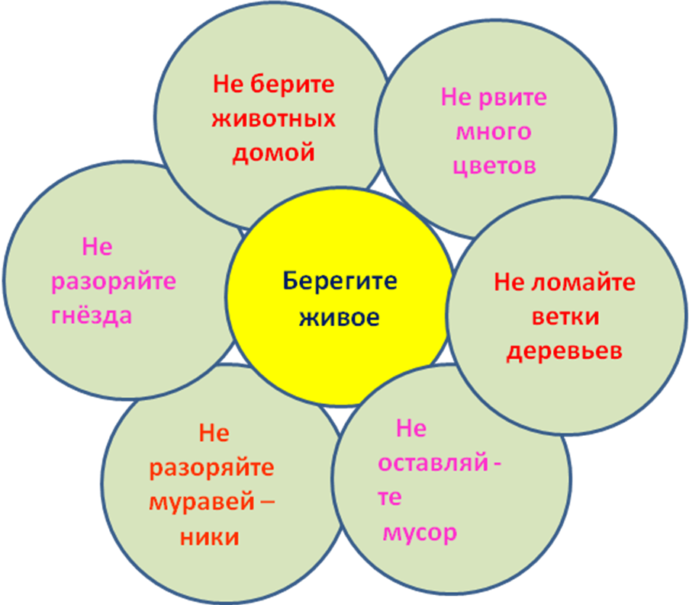

- Правила безопасного поведения детей в природе
1.Беседа
- Приведите примеры из своей жизни, когда вы были природе другом.
- Что можно делать в лесу? (25 слайд)
( Слушать пение птиц, собирать ягоды, грибы, любоваться природой.)
- Чего нельзя делать в лесу? (26 слайд)
(Ломать ветки деревьев и кустарников, срывать листья, шуметь, оставлять мусор, оставлять костёр.)
2.Чтение стихотворения В. Шефнера «Лесной пожар»
Забывчивый охотник на привале
Не заметил, не растоптал костра.
Он в лес ушёл, а ветки догорали
И нехотя чадили до утра…
А утром ветер разогнал туманы,
И ожил потухающий костёр.
И, сыпля искры посреди поляны,
Багровые лохмотья распростёр.
Он всю траву с цветами вместе выжег.
Кусты спалил, в зелёный лес пошёл.
Как вспугнутая стая белок рыжих,
Он заметался со ствола на ствол.
И лес гудел от огненной метели,
С сильным треском падали стволы,
И, как снежинки, искры с них летели
Над серыми сугробами золы.
3.Монтаж стихотворения « Лесные правила»
Если в лес пришёл гулять,
Свежим воздухом дышать,
Бегай, прыгай и играй,
Только, чур, не забывай,
Что в лесу нельзя шуметь,
Даже очень громко петь!
Испугаются зверушки,
Убегут с лесной опушки.
Ветки дуба не ломай
И почаще вспоминай:
Мусор с травки убирать!
Зря цветы не надо рвать!
Из рогатки – не стрелять.
Ты пришёл не убивать!
Не ломай берёзы белой,
Не губи души лесной.
Не губи и зла не делай
И особенно весной.
Бабочки пускай летают,
Ну кому они мешают?
Здесь не нужно всех ловить,
Топать, хлопать, палкой бить.
Ты в лесу - всего лишь гость.
Здесь хозяин – дуб и лось.
Их покой побереги,
Ведь они нам не враги!
Берегите эти земли, эти воды,
Даже малую былиночку любя.
Берегите всех зверей внутри природы,
Убивайте лишь зверей внутри себя.

4. Доброе дело оленёнку. (27 слайд)
- Какое доброе дело сделали люди оленёнку?

5. Физкультминутка «Звуки леса» (28 слайд)
А сейчас сядьте удобнее. Мысленно отправимся в лес и послушаем его звуки.
- Высказывания замечательных людей (сообщения детей)
- О чём должны помнить люди, приходя в лес?
Лес – наше богатство.
Лес – «лёгкие нашей планеты».
- « Защитите природу! Каждое животное и растение неповторимо. Вдруг мы его никогда больше не увидим на Земле?» Н.Сладков
- Каждый человек должен думать, что он оставит после себя.
«Один человек оставляет в лесу след, сто человек – тропу, а тысяча – пустыню». М. Ивин
- Как вы это понимаете?
- Чтение учеником высказывания наизусть.
Я сорвал цветок - и он завял.
Я поймал мотылька – и он умер
У меня на ладони.
И тогда я понял,
Что прикоснуться к красоте
Можно только сердцем.
- Как можно к красоте прикоснуться сердцем?

- Обращение к жителям Новочебоксарска (29 слайд)
«Дорогие жители нашего любимого города!
Обращаются к вам ученики 3Б класса МБОУ «СОШ № 9». Наш город молодой и красивый. Утопает в зелени и цветах. Давайте делать всё, чтобы он стал ещё краше. Не будем ходить по газонам и срывать цветы. Меньше костров в роще. Берег Волги оставим чистым. Пусть природа радует нас. Будем жить по правилу: «Не навреди!»
- Подведение итогов. Самооценка (30 слайд)
- Что значит быть природе другом? (Любить, беречь, охранять)
Давайте жить по правилу: « Не навреди».
Каждый из вас получит памятку, в которой правила для друзей природы. (Приложение 2)
Вы слева нарисуете к ним экологические знаки (принесёте на урок окружающего мира)

Лист самооценки

 | Я знаю | Я узнал(а)
Правила поведения в природе
Как сохранить всё живое (лесные правила)
Что значит быть природе другом

Материалы и ресурсы

- «Мир вокруг нас. Зелёный дом» А.А.Плешаков, Москва «Просвещение» 2004г.
- «Интегрированные занятия», Н.Ю.Васильева, Москва «ВАКО», 2008г.
- Журнал «Начальная школа» №4, 2003г.
- «Береги природу родного края» Р.П.Бескоровайная, Чебоксары, 2000г.
- http://www.google.ru
- http://www.mail.ru
- http://www.rambler.ru
- http://www.yndex.ru

